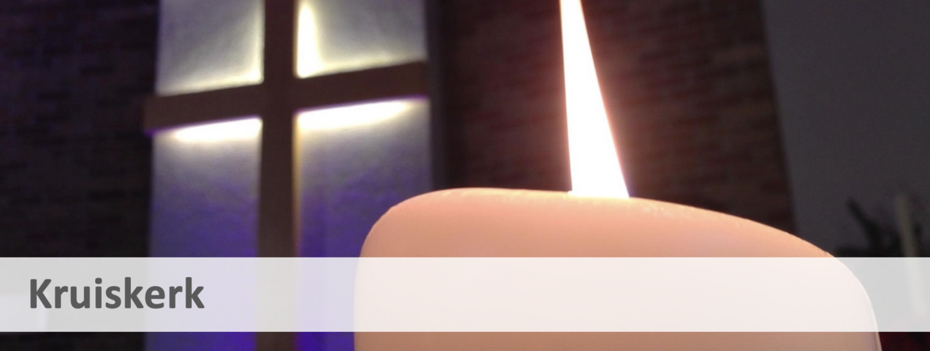

5-5-2024
Mensen doen delen in de verzoening met God door Jezus Christus, hen in Zijn gemeente doen groeien in liefde voor God en elkaar en hen maken tot toegewijde leerlingen van Christus.
Geloven, Groeien, Getuigen.

Kerkdienst 5 mei 2024
Voorganger | Ds. E.A. Gruteke
Ambtsdragers | Janny Honing-Boerhout, Koos Drooger, Kees Jan Schoneveld en Edwin Schingenga.
Organist | Klaas de Haan
Muziek | Aafje Toornstra, Elianne van Huisstede en André Meijer
Koster | Stef Haarman
Beeld & Geluid | Arjen de Vos en José Sanders

Bij de dienst
Soms is iets heel dichtbij, recht onder je neus, en zie je het toch niet. Zo kan het gaan met geloof en het volgen van Jezus. Hij is dichtbij, maar zien we Hem ook echt? En, wie is Jezus? Vandaag horen we over een gesprek tussen Jezus en een paar mensen die precies die vraag stellen. Jezus geeft niet direct antwoord, hij spreekt wel over schapen. Hoor je bij zijn schapen, luister je naar de stem van de goede herder, of wil je Hem niet horen of vinden? Dat zijn de vragen die Jezus op tafel legt. Zo lezen we in Johannes 10, 22-30. Jezus belooft veel goeds voor zijn schapen; eeuwig leven en nooit verloren gaan, altijd in Gods hand zijn. Aan ons de vraag of we dat willen ontvangen. In deze dienst vieren we samen het Heilig Avondmaal.
Lezingen | Numeri 27, 12-23 en Johannes 10, 22-30
Door | Piet Wouda
Liederen | Psalm 100 (NPB), Heer, ik prijs uw grote naam (Opwekking 430), U kennen, uit en tot U leven (NLB 653), Wees mijn verlangen (Opwekking 520), Geloofsbelijdenis (NLB 340b), Eet dit brood met mij (Opwekking 318), Gij boden rond Gods troon (NLB 725)

Kindernevendienst
Vandaag gaan we het in de kindernevendienst hebben over de gelijkenis van het feest waar mensen afzeggen. De leiding is deze week in handen van Martine.

Collecten

1e collecte – Libanon
In Bourj Hammoud, een overbevolkte en arme wijk in Beiroet, zijn de problemen groot. Geweld, verslaving, criminaliteit, werkloosheid en gebrek aan goed onderwijs ontnemen de jongeren die er wonen elk perspectief op een betere toekomst. Kerk in Actie steunt het werk van het Manara Youth Center van Youth for Christ. Dit centrum biedt jongeren psychosociale hulp en helpt hen om hun trauma’s te verwerken. Jongeren krijgen er ook huiswerkbegeleiding en kunnen er een vakopleiding volgen.
Uw gift voor de 1e collecte kunt u, onder vermelding van het doel, overmaken op bankrekening NL26 RABO 0329 9747 69 t.n.v. Diaconie Prot. Gem. Huizen.

2e collecte – Kerk en Gemeente
U kunt de 2e collecte overmaken naar bankrekening NL17 INGB 0000 1006 91. Deze collecte is geheel bestemd voor de Kruiskerk.
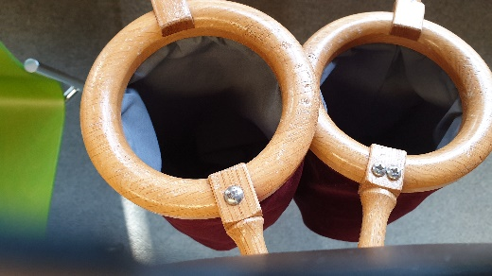
Het rekeningnummer voor kerk en gemeente kunt u ook gebruiken, wanneer u een extra bijdrage wilt geven ter bestrijding van de kosten voor KerkTV. Als u doneert via de Givt-app kunt u deze extra bijdrage als een ‘3e collecte’ aangeven.

Bloemengroet
Iedere zondag gaat een groet van de gemeente in de vorm van een bloemstuk of bos bloemen naar een gemeentelid (of gemeenteleden). Veelal is dit als felicitatie voor bijv. een verjaardag of huwelijksjubileum of ter bemoediging in een moeilijke periode. I.v.m. privacy is de bloemengroet in deze Nieuwsbrief op de website vervangen door deze algemene tekst.

Pastoraat
Het pastoraat neemt een belangrijke plaats in binnen de gemeente. We zien om naar elkaar, leven mee en dragen elkaar op in gebed. I.v.m. privacy zijn de mededelingen m.b.t. pastoraat niet in deze Nieuwsbrief opgenomen.
Bij wie kan je terecht als je behoefte hebt aan een pastoraal gesprek, aan gebed of aan iets praktisch als vervoer naar het ziekenhuis, of iets anders waar je ondersteuning bij nodig hebt? Onze aanspreekpunten voor deze vragen zijn de pastoraal ouderlingen Luanne de Jong (luannedejong@live.nl / 06 4606 8493), Janny Honing-Boerhout (jhoningboerhout@gmail.com / 06 3834 5255) en Eric Schingenga (eric.schingenga@outlook.com / 06-12061045). Leg je vraag bij hen neer en zij zorgen dat je een reactie krijgt.

Afwezigheid predikant
Van 9-12 mei is ds. Elsbeth Gruteke afwezig. Voor dringende pastorale zaken zijn de pastorale ouderlingen Luanne de Jong, Janny Boerhout of Eric Schingenga te bereiken.

Uit de gemeente

Voedselbank
Een paar weken geleden was de voedselbank actie. De opbrengst was een groot succes! Maar liefst 22 kratten zijn er verzameld door de kruiskerk en de Duif. Iedereen die aan deze actie heeft bijgedragen heel hartelijk bedankt namens de voedselbank en diaconie.

Kids4all kamp!
Volgend weekend is het zover, het kids4all kamp!
Als leiding zijn we druk bezig met de laatste voorbereidingen. Het programma wordt afgewisseld met sport, spel en knutsels. In de avonden en op zondag ochtend nemen we ook tijd voor meer serieuze zaken rondom de ark van Noach. Liefde voor elkaar en God, vertrouwen op God en de belofte van God zullen centraal staan.
Wilt u bidden dat God erbij zal zijn?
De briefjes actie:
Wat fijn dat er zo enthousiast gereageerd werd op het uitdelen van de boodschappen briefjes!
Zondag 5 mei kunt u de boodschappen meenemen en in een krat in de hal doen.
Hartelijk dank namens de kids4all leiding.
(Annemijn, Marivonne, Minne, Martin, Wiebe en Leanne)
Ps. Mocht het zondag niet lukken maar wilt toch u boodschap afgeven, dan kan dat op karel doormanlaan 34.

Crossculture
Cross Culture is een jeugdorganisatie in Huizen en omgeving die jongeren van kerken met elkaar verbindt. 4 t/m 6 oktober 2024 zal het jaarlijkse kamp voor jongeren van 11-18 jaar plaatsvinden. Om dit kamp voor iedereen toegankelijk te maken vragen we een kleine bijdrage per persoon, maar er is gewoon meer geld nodig. Om dit bij elkaar te krijgen gaat de jeugd allerlei acties houden. De jongeren van de Kruiskerk gaan voor dit doel Wilhelmina pepermunt verkopen. Voor €2,50 kan u zo'n mooi en makkelijk doosje in bezit krijgen, en als u gelijk 5 doosjes afneemt betaalt u slechts €10,00. En zo helpt u mee om de jeugd een geweldig kamp te laten beleven. In de kerk komen bestellijsten te liggen, tot en met zondag 19 mei kan u deze invullen. Op 26 mei kan u uw bestelling meenemen. De betaling kan contant of via een tikkie. Mocht het niet lukken om de bestellijst in te vullen, bel of app dan naar José, 06-29738333.

Kerkenraadszaken

Versterking/vacature telcommissie
Op weg naar verzelfstandiging is het belangrijk dat alle taken ingevuld zijn. Daarom zijn we blij dat Stef Haarman namens de Kruiskerk nu deelneemt in de telcommissie. Maar we zoeken we nog 1 persoon die dit samen met Stef kan oppakken.
Wat doet de telcommissie? De telcommissie telt de opbrengsten van de collectes van de diensten van de Kruiskerk en De Duif. Dit gebeurt 1x per 2 weken op donderdagmorgen tussen 9:00 en (maximaal) 11:00.
Aanmelden kan bij Edwin Schingenga of Stef Haarman.

Agenda

Wanneer | Wat | Waar
Op 7 mei is de laatste bijeenkomst van  Gesprek in de Kerk van dit seizoen. | We lezen het laatste hoofdstuk uit het boekje over Jozua. | Welkom om 20 uur in de Kruiskerk. We kijken ook alvast vooruit naar een volgend seizoen.
22 mei | Afsluiting van de Jong+ kring, het plan is om te gaan BBQ’en | In de Kruiskerk

Mocht u in deze agenda vermelding willen van uw bijbelkring, vergadering, gebedsbijeenkomst e.d., dan kunt u dat opgeven via info@kranenburg-management.nl vóór donderdag 18:00 uur.

Info
Website: https://www.kruiskerk.info.
Kopij voor de volgende Kruiskerk Nieuws graag vóór woensdag 8-5-2024 18:00 uur.
Contact: info@kranenburg-management.nl

